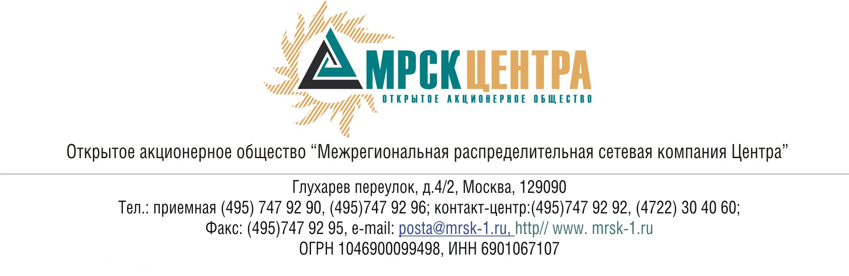
ПРОТОКОЛ
заседания Комитета по аудиту
Совета директоров ОАО «МРСК Центра»
(в форме заочного голосования)
23 апреля 2010 года г. Москва № 04/10
Форма проведения: заочное голосование.
Всего членов Комитета по аудиту: 4 человека.
Приняли участие в голосовании: Косарев С.Б., Селиверстова Т.А., Старченко А.Г., Филькин Р.А.
Не предоставили опросные листы: нет.
Кворум: имеется.
Дата составления протокола: 23.04.2010 года.
ПОВЕСТКА ДНЯ:
- О рассмотрении годовой бухгалтерской отчетности Общества за 2009 год.
- Об оценке заключения аудитора Общества.
- О предоставлении на утверждение Совету директоров Общества кандидатуры аудитора Общества.
- О рассмотрении отчета о сделках инсайдеров ОАО «МРСК Центра» с ценными бумагами Общества и (или) его ДЗО в марте 2010 года.
Вопрос 1: О рассмотрении годовой бухгалтерской отчетности Общества за 2009 год.
Решение:
1. Признать годовую бухгалтерскую отчетность Общества, подготовленную Генеральным директором Общества, за 2009 год объективной и достоверной.
2. Рекомендовать Совету директоров Общества предварительно утвердить годовую бухгалтерскую отчетность Общества за 2009 год и представить ее на утверждение годовому Общему собранию акционеров Общества.
Итоги голосования:
Косарев Сергей Борисович - «за»
Селиверстова Татьяна Александровна - «за»
Старченко Александр Григорьевич - «за»
Филькин Роман Алексеевич - «за»
Итого:
«ЗА» | - «4»
«ПРОТИВ» | - «0»
«ВОЗДЕРЖАЛИСЬ» | - «0»
Решение принято.
Вопрос 2: Об оценке заключения аудитора Общества.
Решение:
1. Утвердить оценку заключения аудитора ЗАО «Эйч Эл Би Внешаудит» по бухгалтерской (финансовой) отчетности Общества за 2009 год от 27.02.2010 года согласно приложению № 1 к настоящему решению.
2. Представить результаты оценки заключения аудитора Совету директоров Общества в срок не позднее 26.04.2010 года.
3. Рекомендовать членам Совета директоров Общества включить результат оценки заключения аудитора от 27.02.2010 года в перечень материалов, предоставляемых лицам, имеющих право на участие в годовом Общем собрании акционеров Общества.
Итоги голосования:
Косарев Сергей Борисович - «за»
Селиверстова Татьяна Александровна - «за»
Старченко Александр Григорьевич - «за»
Филькин Роман Алексеевич - «за»
Итого:
«ЗА» | - «4»
«ПРОТИВ» | - «0»
«ВОЗДЕРЖАЛИСЬ» | - «0»
Решение принято.
Вопрос 3: О предоставлении на утверждение Совету директоров Общества кандидатуры аудитора Общества.
Решение:
1. Признать, что кандидатура аудитора - Закрытое акционерное общество «БДО» (член саморегулируемой организации аудиторов НП «Аудиторская палата России», ОРНЗ (основной регистрационный номер записи) №10201018307) отвечает требованиям независимости.
2. Рекомендовать Совету директоров Общества представить на утверждение годовому Общему собранию акционеров Общества кандидатуру Закрытого акционерного общества «БДО» (член саморегулируемой организации аудиторов НП «Аудиторская палата России», ОРНЗ (основной регистрационный номер записи) №10201018307) в качестве аудитора ОАО «МРСК Центра».
Итоги голосования:
Косарев Сергей Борисович - «за»
Селиверстова Татьяна Александровна - «за»
Старченко Александр Григорьевич - «за»
Филькин Роман Алексеевич - «за»
Итого:
«ЗА» | - «4»
«ПРОТИВ» | - «0»
«ВОЗДЕРЖАЛИСЬ» | - «0»
Решение принято.
Вопрос 4: О рассмотрении отчета о сделках инсайдеров ОАО «МРСК Центра» с ценными бумагами Общества и (или) его ДЗО в марте 2010 года.
Решение:
1. Утвердить отчет о сделках инсайдеров ОАО «МРСК Центра» с ценными бумагами Общества и (или) его ДЗО в марте 2010 года в соответствии с приложением 2 к настоящему решению Комитета по аудиту.
2. Рекомендовать членам Совета директоров Общества принять к сведению отчет Комитета по аудиту о сделках инсайдеров ОАО «МРСК Центра» с ценными бумагами Общества (или) его ДЗО в марте 2010 года.
Итоги голосования:
Косарев Сергей Борисович - «за»
Селиверстова Татьяна Александровна - «за»
Старченко Александр Григорьевич - «за»
Филькин Роман Алексеевич - «за»
Итого:
«ЗА» | - «4»
«ПРОТИВ» | - «0»
«ВОЗДЕРЖАЛИСЬ» | - «0»
Решение принято.
Приложения:
- Оценка Комитета по аудиту заключения аудитора (Приложение 1).
- Отчет Комитета по аудиту о сделках инсайдеров Общества с ценными бумагами Общества и (или) его ДЗО за март 2010 года (Приложение 2).

Председатель Комитета по аудиту
Совета директоров ОАО «МРСК Центра» С.Б. Косарев

Секретарь Комитета по аудиту
Совета директоров ОАО «МРСК Центра» С.В. Лапинская

